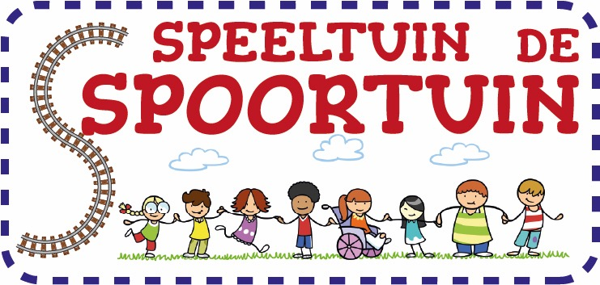

Projectplan
De buurt in verbinding: activiteiten in De Spoortuin!

Twello, oktober 2022

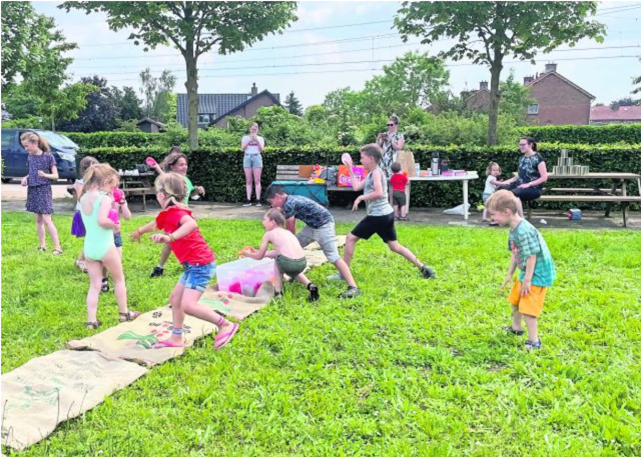

Aanleiding

Als wijkbewoners van Demmerskamp hebben we vanaf het begin van 2020 het initiatief genomen voor het opknappen van de speelplek in onze wijk. We hebben een werkgroep samengesteld en zijn intussen in gesprek met IJsseldal Wonen en de gemeente Voorst. Zij ondersteunen ons bij onze plannen. Tijdens NLdoet van 28 en 29 mei 2021 hebben we een eerste start gemaakt voor het opknappen van de speelplek. We hebben bloemenzaad gestrooid en een mooie tafel versierd als blijvende herinnering. Er was ook een prijsvraag voor een naam voor de speelplek. Die heet vanaf nu ‘De Spoortuin’. Een buurtbewoner heeft het logo gemaakt. Nu heet het nog Speeltuin De Spoortuin, maar op termijn willen we de plek alleen De Spoortuin noemen, omdat we het ook voor bredere doeleinden willen inzetten: voor ontmoeten en bewegen, activiteiten voor jong tot oud.

We willen de werkgroep uitbreiden. We zoeken nog iemand uit de wijk die de social media wil verzorgen. We hopen in 2023 De Spoortuin feestelijk te heropenen.
In onderstaande aanpak vertellen wij wat we precies willen gaan doen en wat de uiteindelijke resultaten opleveren.

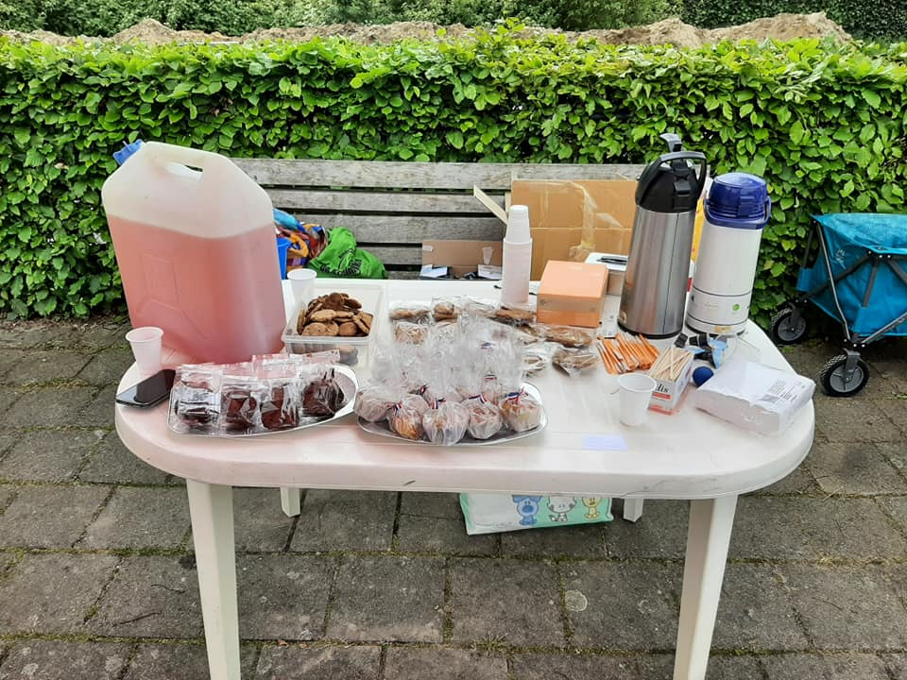

2. Wat is het doel en voor wie doen we het?

Het doel is de buurt verbinden met elkaar – jong en oud – door georganiseerde activiteiten uit te voeren op onze buiten-ontmoetingsplek. We willen enerzijds de speelplek opknappen, maar we willen ook activiteiten organiseren waar wijkbewoners van alle leeftijden en ook mensen in kwetsbare posities aan mee kunnen doen. Zo hopen we ook de betrokkenheid van een grotere groep inwoners bij de Demmerskamp te vergroten.

Over Demmerskamp

De wijk Demmerskamp is een wijk gebouwd tussen 1953 en 1956. Deze ligt aan de noordzijde van Twello grenzend aan de spoorlijn Deventer-Apeldoorn. Er staan zo’n 250 huizen (huurwoningen) en er wonen meer dan 500 inwoners van de gemeente Voorst. Daarvan zijn er zo’n 60 kinderen tot en met 12 jaar.
De wijk heeft van vroeger uit een groot sociaal buurtgevoel. Er waren regelmatig buurtfeesten. Al eerder waren inwoners bezig met de speeltuin. Zo waren in 2005 bij de gemeente plannen om de speelplek op te heffen. Een aantal actieve inwoners stak daar een stokje voor en in 2007 werd de speelplek gerenoveerd. Er kwamen 3 nieuwe toestellen. Nu 15 jaar later is het opnieuw tijd dat er iets gaat gebeuren. Als wijkbewoners zetten we ons daar graag voor in.

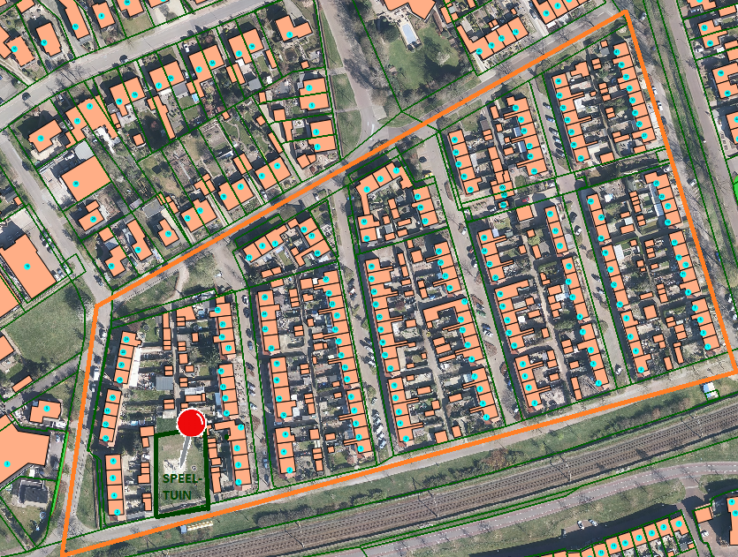

3. Wat gaan we doen?

We willen graag speeltoestellen opknappen en nieuwe toestellen erbij plaatsen. Voor ons is het belangrijk dat het veilig en kindvriendelijk is, en tegen een stootje kan. Een ander idee is om een picknicktafel te plaatsen. Tijdens de NLdoet actie hebben we wensen van kinderen opgehaald. We hebben de wensen en ideeën van bewoners en zeker ook die van kinderen meegenomen in de plannen. We maakten een ontwerp waarbij de thema’s spelen, bewegen en ontmoeten elk hun plek hebben. We vonden Twellonaar Cor Roerdink vrijwillig bereid om ons hierbij te helpen (zie paragraaf 6 voor het resultaat).

Belangrijk hierbij is dat we een inclusieve speelplek willen maken waar iedereen kan spelen. We hebben enkele kinderen in de wijk wonen die in een rolstoel zitten. We willen er heel graag voor zorgen dat de speelplek ook voor hen een leuke plek is waar ze mee kunnen doen met georganiseerde activiteiten en het spelen. Samen met de andere kinderen uit de wijk. Zodat ze echt kind kunnen zijn. Hiervoor is het nodig dat er aangepaste speeltoestellen komen, en dat die goed bereikbaar zijn. Dit vraagt ook een gedeeltelijke aanpassing van het hekwerk (toegangspoort) en de paden naar de toestellen toe. Hier ligt nu nog gras.
Daarnaast willen we regelmatig activiteiten organiseren. We hebben al een paar keer proefgedraaid, maar er zijn ook nog volop nieuwe ideeën daarvoor. Bijvoorbeeld een pannenkoekenmiddag, een bingo- of kaartmiddag, een kleedjesmarkt, knutselmiddag of een pot-luck waarbij iedereen een deel van een gezamenlijke maaltijd meeneemt. De Sportstudio van John Elskamp heeft al aangeboden aanvullende beweegactiviteiten te willen verzorgen, naast die van Voorst Actief on Tour. Ook vinden we het belangrijk om De Spoortuin schoon en toegankelijk te houden. Dus opruimen, schoonmaken, beplanting aanplanten en bijhouden en onkruid wieden. Dat geldt ook voor de aangrenzende achterpaden. Dit doen we graag samen met andere wijkbewoners die zich willen inzetten voor hun omgeving. En natuurlijk staan we open voor nieuwe ideeën. Elke activiteit die we organiseren gebruiken we daarom ook om te polsen wat er bij de wijkbewoners nog meer leeft.

Wij onderzoeken komende tijd het oprichten van een (wijk)vereniging of stichting. Dit om zelf als buurt ook georganiseerd te zijn bij toekomstige activiteiten.
Op dit moment hebben wij een afspraak met de Stichting Cultuur en Leefbaarheid IJsselvallei (https://kijkindekernen.nl/clij). Zij zijn op dit moment penvoerder voor fondsaanvragen ten behoeve van onze vrijwilligerswerkgroep De Spoortuin.

4. Resultaten

Aan het begin van het tweede kwartaal van 2023 is de Spoortuin opgeknapt en hebben er diverse activiteiten plaatsgevonden. Het is veranderd van speelplek tot ontmoetingsplek en is voor iedere wijkbewoner, ongeacht leeftijd, toegankelijk. Door het organiseren van activiteiten, de communicatie hierover met wijkbewoners en het onderhoud van de Spoortuin dragen we bij aan een grotere saamhorigheid in de wijk en een veilige speel- en ontmoetingsplek.

5. Hoe communiceren we?

Als er een activiteit komt, zorgen we ervoor dat alle wijkbewoners tijdig een bericht krijgen met een uitnodiging voor de activiteit. We zetten er in wat de activiteit is, voor wie het allemaal bedoeld is, wanneer het is en hoe laat het begint en eindigt. Wat we standaard opnemen is het emailadres en telefoonnummer van de werkgroep. Wijkbewoners kunnen ons altijd benaderen met vragen, wensen en ideeën. Of als ze de werkgroep willen komen versterken.
We communiceren zowel per brief, via posters in de buurt en via een speciale Facebookgroep. Daarin is ook de oproep om mond-tot-mondreclame te maken. Onderling hebben we als werkgroep een appgroepje om af te stemmen. We zorgen ervoor dat we IJsseldal Wonen en de gemeente op tijd informeren en betrekken.
Rondom activiteiten gebruiken we de bestaande kanalen zoals het goed gelezen VoorsterNieuws (lokale weekkrant) en www.kijkindekernen.nl (het digitale dorpsplein in de gemeente Voorst). Met deze gemeente brede kanalen laten we zien welke energie er in de wijk zit en delen we ons verhaal naar andere wijken die misschien ook actief willen worden.

Spelregels voor gebruik van de speeltuin
Voor het gebruik van de speeltuin hebben we samen positieve spelregels opgesteld:
- De Spoortuin gebruiken wij tussen zonsopgang en 21.00 uur
- Met elkaar houden wij de Spoortuin schoon
- Iedereen is welkom!
- We gaan respectvol met elkaar om
- Alle kinderen kunnen veilig spelen
- Fietsen blijven buiten de Spoortuin
- Huisdieren laten we thuis
Deze spelregels communiceren we – met het logo – via een bord bij de ingang.

Overlast
Wijkbewoners en zeker ook de kinderen die er spelen, moeten zich veilig voelen in de Spoortuin. Helaas is er ook wel eens overlast. Als er dingen spelen dan is het belangrijk dat we de gemeente en IJsseldal Wonen daarvan op de hoogte stellen. De opzichter van IJsseldal Wonen kan bijvoorbeeld iets betekenen om mensen aan te spreken als het gaat om kapotte schuttingen of daken van schuurtjes. Ook de wijkagent of een buurtbemiddelaar kunnen we – en de wijkbewoners zelf – inschakelen.

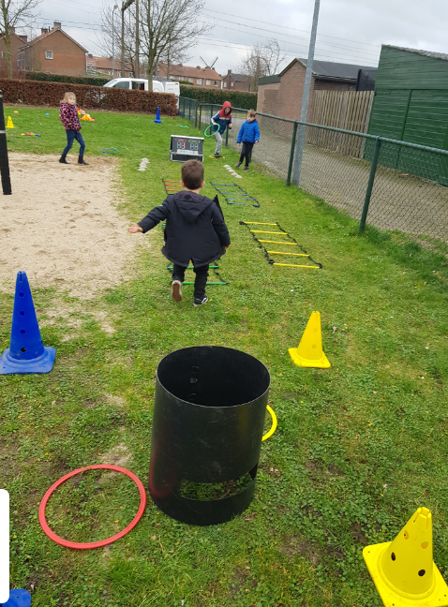
6. Samenwerking met de gemeente en IJsseldal Wonen

De gemeente Voorst (vertegenwoordigd door de coördinator maatschappelijke initiatieven) en IJsseldal Wonen (vertegenwoordigd door de woonconsulente) ondersteunen de werkgroep bij hun plannen en activiteiten.
De werkgroep sluit met hun ideeën aan bij de Kadernota Sociaal Domein 2020 – 2024 van de gemeente Voorst. Onderstaande passages geven een indruk (niet uitputtend) hoe de ontwikkelingen in De Spoortuin aansluiten bij het beleid dat in de gemeente wordt gevoerd:

- De bewoners van de wijk zijn bezig met het bevorderen van spelen en bewegen voor jongeren en tegelijkertijd een ontmoetingsplaats te creëren voor omwonenden.
- “….het draagt bij aan een gezonde leefstijlen heeft een positief effect op de sociale samenhang (pag. 22)
- ….zoals sport accommodaties fungeren als een soort van ontmoetingsplek, zo heeft de speeltuin dezelfde functie in een wijk (pag. 23)
- Bewoners van de wijk komen bij elkaar en besluiten gezamenlijk actie te ondernemen om de speeltuinrenovatie aan te pakken in nauwe samenwerking met de gemeente en IJsseldal Wonen.
- “Co-creatie is het sleutelwoord waar inwoners samen werken met de gemeente en andere organisaties aan hun leefomgeving” (pag. 26)
- “We stimuleren en ondersteunen initiatiefnemers met ideeën voor hun buurt” (pag. 27)
- Wijken werken aan hun eigen bruisende omgeving
- ‘Opgave bruisende dorpen’ vermeldt dat een Voorster samenleving is “een samenleving waarin professionals en inwoners werken aan een aantrekkelijke, bloeiende en leefbare gemeenschap” (pag. 26)
- De inwoners uit de wijk zijn allemaal vrijwilligers en zetten zich gezamenlijk in voor een gemeenschappelijk doel.
- Vrijwilligers zijn onmisbaar in onze samenleving (pag. 28)
- Peuters en jonge kinderen kunnen veilig bewegen in de speeltuin
- “Een minder positieve ontwikkeling is dat het aantal jongeren met overgewicht stijgt als gevolg van ongezond gedrag”; “ en ….”richten we ons voornamelijk op kinderen en hun ouders (pag. 20)
- Er zijn regelmatig drie generaties aanwezig in De Spoortuin: jongeren met hun ouders en/of grootouders en omwonenden die genieten van de ontmoetingsplek.

7. Ontwerp

Samen met vrijwilliger Cor Roerdink hebben we een ontwerp gemaakt voor de toekomstige speeltuin:

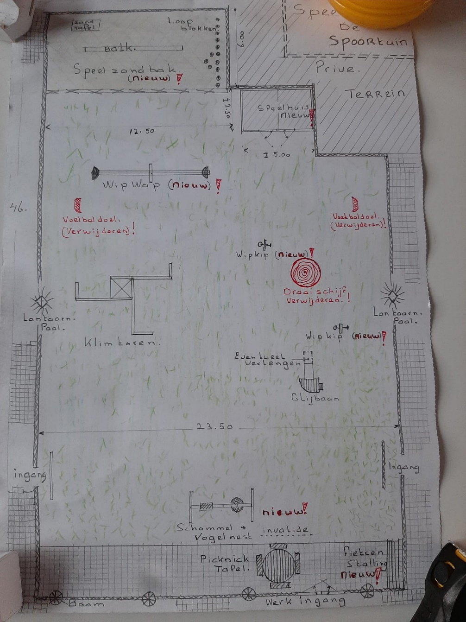

8. Planning en uitvoering

Datum | Wat gaan we doen | Met wie | Uitwerking
Eind maart 2022 | Projectplan definitief | Projectteam, buurtbewoners
Maart-oktober 2022 | Fondsen werven | Projectteam, buurtbewoners
September-november 2022 | Offertes aanvragen en bestellen | Gemeente Voorst
November 2022 -maart 2023 | Toestellen leveren en plaatsen | Gemeente Voorst
10 maart 2023 | Streefdatum opening speeltuin tijdens NLdoet | Ouders en kinderen | Opening burgemeester, samenzijn buurtbewoners, kleine activiteit
Nader te bepalen | Kledingruilbeurs | Ouders en kinderen
Elke twee weken | Voorst actief on Tour (info) | Kinderen

9. Financiën

De totaalbegroting ziet er als volgt uit:

Verwachte inkomsten | € | Verwachte uitgaven | €
Fondsenwerving totaal | 30.000 | Speeltoestellen incl. montage en plaatsing:  - Wipwap  - Duikelrek  - Hobbeleend  - Evenwichtsbalk  - Vogelnestschommel (vriendelijk voor kinderen met een beperking) | 12.000
 |  | Grondbewerking en groenaanplant | 4.500
- Postcodeloterij Buurtfonds | 4.000 | Speelhuis (blokhut) en keukenblok | 4.500
- Rabobank Donatiefonds | 1.000 | Activiteiten komende 3e jaar | 3.000
- Univé – Goed voor Elkaar prijs | 2.000 | Openingsfeest | 500
- Regiobank (Buurtwens) | 4.000 | Onvoorzien | 2.500
- Kern met Pit | 1.000
Bijdrage IJsseldal Wonen | 5.000
Bijdrage gemeente Voorst | 5.000
Sponsoring bedrijven (materiaal of inzet) | 2.000
Zelfwerkzaamheid vrijwilligers (uren) | 3.000
Totaal | 27.000 |  | 27.000

Kijk voor een indicatie van de speeltoestellen en de bijbehorende kosten in de bijlage (offerte) die we hebben opgevraagd bij IJslander BV en TnT Speeltoestellen.

Dekking van de kosten

De gemeente Voorst en IJsseldal Wonen hebben beide aangegeven te willen investeren in de toekomstige ontmoetingsplek. Daarnaast zetten we ons zelf in om het nodige budget bij elkaar krijgen. We proberen zoveel mogelijk de kosten beperkt te houden door zelfwerkzaamheid van vrijwilligers uit de wijk.

Stand van zaken per 18 oktober 2022:

Naam instantie | Naam fonds | Bedrag toegezegd | Aangevraagd/  Toegezegd
KNHM | Kern met Pit | In afwachting | 14 november 2022
Regiobank | Buurtwens | In afwachting | 31 oktober 2022
Univé | Goed voor elkaar prijs | € 2.000,-  (t.b.v. picknicktafel) | 4 mei 2022
Postcodeloterij | Buurtfonds | € 4.000,- | 3 mei 2022
Rabobank | Donatiefonds | € 1.204,22 (t.b.v. Wipkip en balanceerbalk) | 13 april 2022
IJsseldal Wonen | Bijdrage leefbaarheidsbudget | € 5000,- | Bij uitvoering
Gemeente Voorst | Bijdrage budget Twello | € 5000,- | Bij uitvoering
Totaal |  | 17.204,22

Andere financiële mogelijkheden voor activiteiten die we benutten:

- Eenmalig activiteitenbudget vanuit maatschappelijk initiatief gemeente Voorst:
500 euro. Dit gebruiken we om nu al activiteiten in de speeltuin te organiseren.
- We doen elk jaar mee aan NLdoet en Burendag. Dit zijn activiteiten waarvoor we budget kunnen aanvragen bij het Oranje Fonds.
- IJsseldal Wonen biedt ons een jaarlijkse bijdrage (€ 50,- a € 100,-) voor de inzet ten behoeve van groenonderhoud. Dit pakken we met wijkbewoners op die actief worden in een speciale werkgroep.

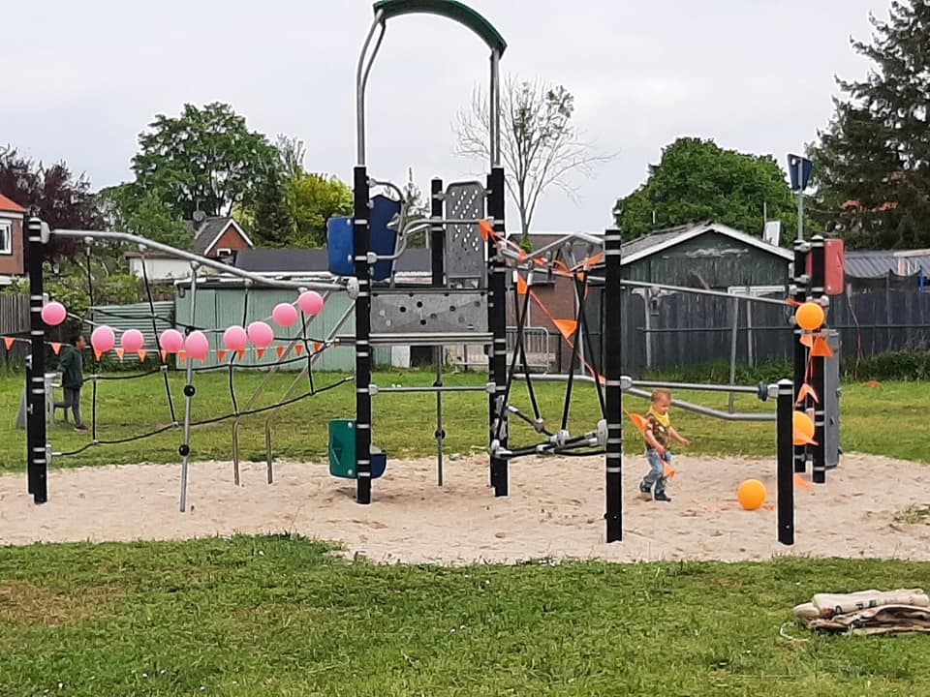

10. Evaluatie

We houden doorlopend in de gaten hoe het gebruik van De Spoortuin verloopt. We houden contact met de coördinator maatschappelijke initiatieven van de gemeente Voorst én met de woonconsulente van IJsseldal Wonen.

11. Contact

De werkgroep is bereikbaar voor vragen of inhoudelijke aanvullende informatie met betrekking tot dit projectplan:

Contact: Ilse Rood, Speeltuin De Spoortuin
E-mailadres: despoortuinvantwello@gmail.com
Telefoon: 06-41965224

De penvoerder is bereikbaar voor de technische zaken rondom deze aanvraag:

Contact: Gerard Hendrix, Stichting Cultuur en Leefbaarheid IJsselvallei (CLIJ)
E-mail: info@clij.nl
Telefoon: 06-25383075

